**CSS Assignment2**

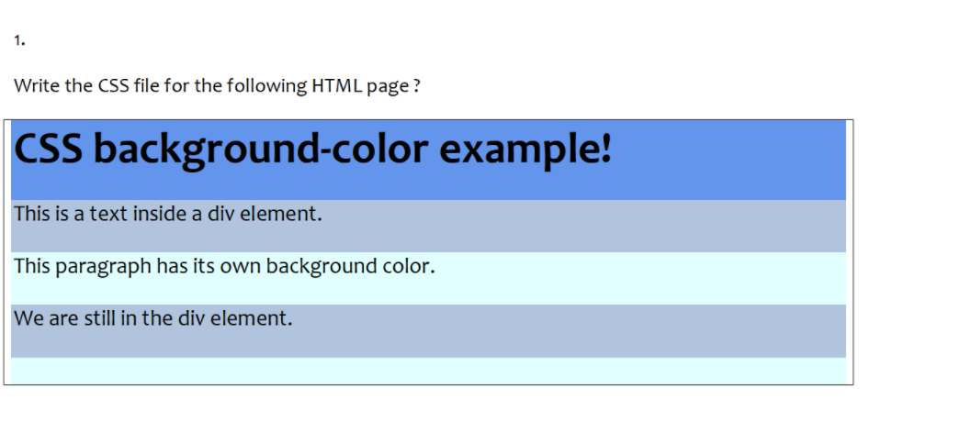

**HTML Code:**

<!DOCTYPE html>

<html>

    <link rel="stylesheet" type="text/css" href="css/css6.css">

    <body>

        <div class="first"><h1>CSS background-color example</h1></div>

        <div class="second">This is a text inside a div element</div>

        <div class="third">This paragraph has its own background color</div>

        <div class="fourth">We are still in the div element</div>

        <div class="fifth"></div>

    </body>

</html>

**CSS Code:**

div.first

{

    background-color: rgb(34, 67, 214);

    padding: 5px;

}

div.second

{

    background-color: rgb(206, 202, 202);

    padding: 10px;

}

div.third

{

    background-color: aqua;

    padding: 10px;

}

div.fourth

{

    background-color: rgb(206, 202, 202);

    padding: 10px;

}

div.fifth

{

    background-color: aqua;

    padding: 15px;

}

**OUTPUT:**

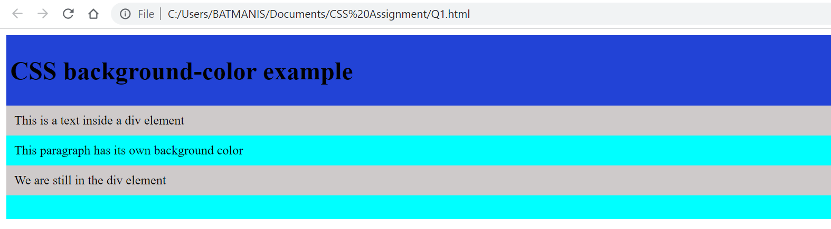

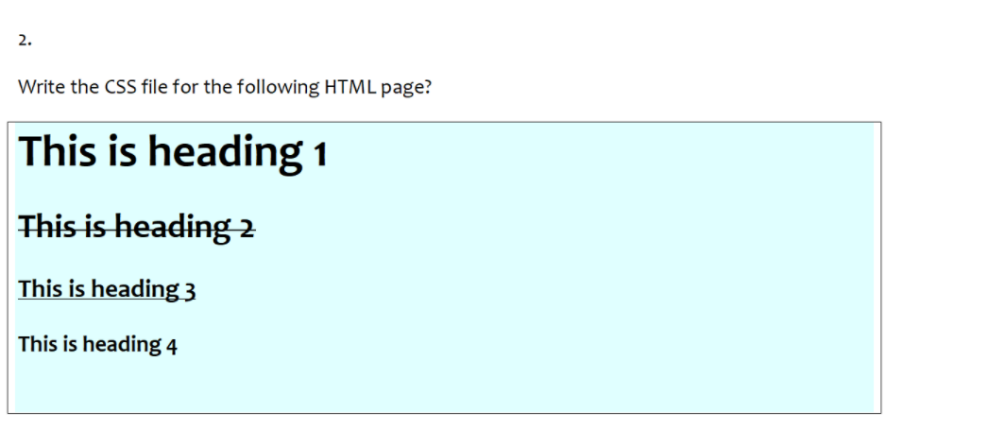

**HTML Code:**

<!DOCTYPE html>

<html>

    <link rel="stylesheet" type="text/css" href="css/css1.css">

    <body>

        <h1>This is heading 1</h1>

        <strike><h2>This is heading 2</h2></strike>

        <u><h3>This is heading 3</h3></u>

        <h4>This is heading 4</h4>

    </body>

</html>

**CSS Code:**

div.a

{

    text-transform: uppercase;

}

div.b

{

    text-transform: capitalize ;

}

div.c

{

    text-transform: initial;

}

a:visited

{

    color: red;

}

a:link

{

    color:blue;

}

body

{

    background-color: rgb(0, 217, 255);

}

**OUTPUT:**



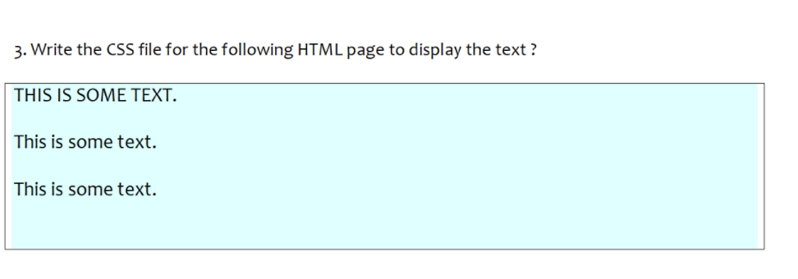

**HTML Code:**

<!DOCTYPE html>

<html>

    <link rel="stylesheet" type="text/css" href="css/css1.css">

    <body>

        <div class="a">This is some text</div>

        <div class="b">this is some text</div>

        <div class="c">This is some text</div>

    </body>

</html>

**CSS Code:**

div.a

{

    text-transform: uppercase;

}

div.b

{

    text-transform: capitalize ;

}

div.c

{

    text-transform: initial;

}

**OUTPUT:**



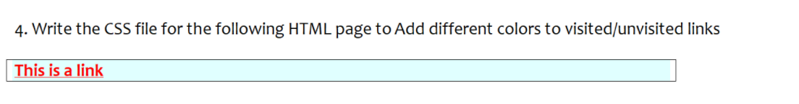

**HTML Code:**

<!DOCTYPE html>

<html>

    <link rel="stylesheet" type="text/css" href="css/css1.css">

    <body>

        <a href="https://www.google.com/">This is a link</a>

    </body>

</html>

CSS Code:

div.a

{

    text-transform: uppercase;

}

div.b

{

    text-transform: capitalize ;

}

div.c

{

    text-transform: initial;

}

a:visited

{

    color: red;

}

a:link

{

    color:blue;

}

body

{

    background-color: rgb(0, 217, 255);

}

**OUTPUT:**



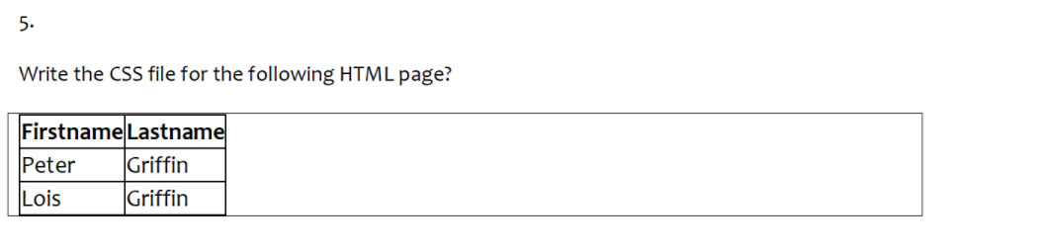

**HTML Code:**

<!DOCTYPE html>

<html>

    <link rel="stylesheet" type="text/css" href="css/css2.css">

    <body>

        <table>

            <tr>

                <th>First Name</th>

                <th>Last Name</th>

            </tr>

            <tr>

                <td>Peter</td>

                <td>Griffin</td>

            </tr>

            <tr>

                <td>Lois</td>

                <td>Griffin</td>

            </tr>

        </table>

    </body>

</html>

**CSS Code:**

table,tr,td,th

{

    border: solid black;

    border-collapse: collapse;

}

**OUTPUT:**

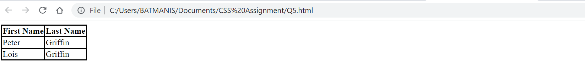

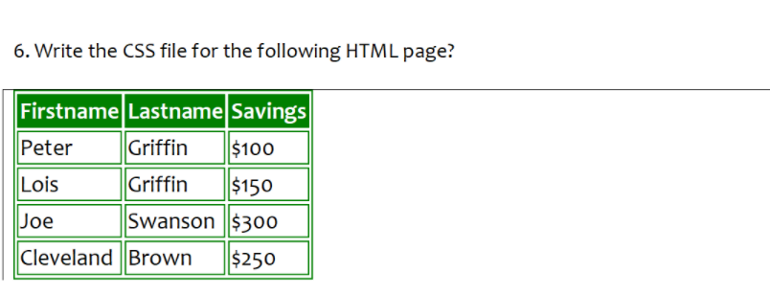

**HTML Code:**

<!DOCTYPE html>

<html>

    <link rel="stylesheet" type="text/css" href="css/css3.css">

    <body>

        <table>

            <tr>

                <th>First Name</th>

                <th>Last Name</th>

                <th>Savings</th>

            </tr>

            <tr>

                <td>Peter</td>

                <td>Griffin</td>

                <td>$100</td>

            </tr>

            <tr>

                <td>Lois</td>

                <td>Griffin</td>

                <td>$150</td>

            </tr>

            <tr>

                <td>Joe</td>

                <td>Swanson</td>

                <td>$300</td>

            </tr>

            <tr>

                <td>Cleveland</td>

                <td>Brown</td>

                <td>$250</td>

            </tr>

        </table>

    </body>

</html>

**CSS Code:**

table,th,tr,td

{

    border: solid green;

}

th

{

    background-color: green;

    color:white;

}

**OUTPUT:**

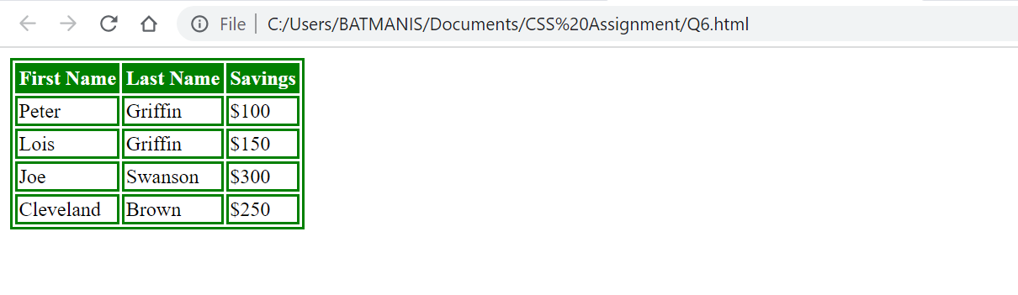

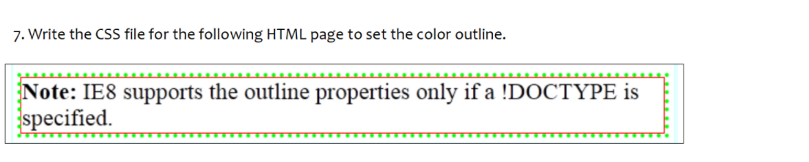

**HTML Code:**

<!DOCTYPE html>

<html>

    <link rel="stylesheet" type="text/css" href="css/css4.css">

    <body>

        <p>This is some text, on which outline is added.</p>

    </body>

</html>

**CSS Code:**

p {

    border: 1px solid red;

    outline: 4px dotted rgb(115, 173, 101);

    padding: 10px;

    text-align: center;

    font-size: 20px;

  }

**OUTPUT:**

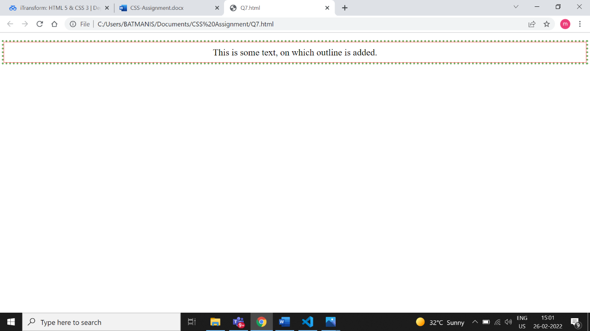

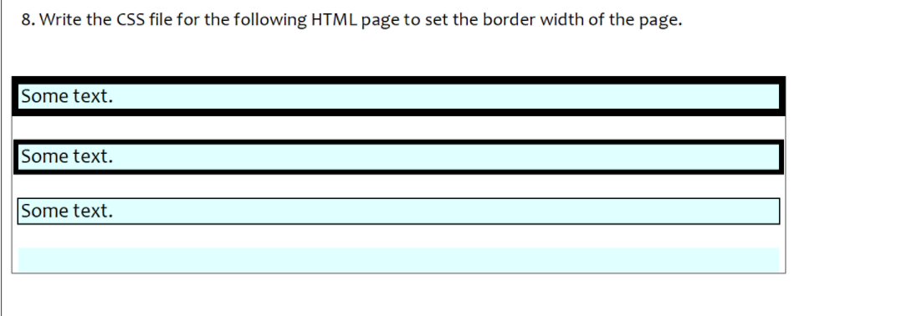

**HTML Code:**

<!DOCTYPE html>

<html>

    <link rel="stylesheet" type="text/css" href="css/css5.css">

    <body>

        <p class="a">Some Text.</p>

        <p class="b">Some Text.</p>

        <p class="c">Some Text.</p>

        <p class="d"></p>

    </body>

</html>

**CSS Code:**

p.a

{

    border: 5px solid rgb(0, 0, 0);

    background-color: aqua;

    padding: 10px;

}

p.b

{

    border: 3px solid rgb(0, 0, 0);

    background-color: aqua;

    padding: 10px;

}

p.c

{

    border: 1px solid rgb(0, 0, 0);

    background-color: aqua;

    padding: 10px;

}

p.d

{

    background-color: aqua;

    padding: 20px;

}

**OUTPUT:**

